**Dr. Ramo Mulahusejnović** UDC: **UDC:05(656.1:347.1)**

Internacionalni univerzitet, Stručni članak

Brčko distrikt, BiH

# SISTEMI AKTIVNE I PASIVNE BEZBJEDNOSTI VOZILA

SAŽETAK: U svijetu ekspanzije i primjene informacionih tehnologija, inteligentni transportni sistemi se sve češće koriste u svim vidovima transporta. Ovi sistemi su našli široku primjenu u drumskom saobraćaju (aktivna i pasivna bezbjednost vozila, automatsko praćenje vozila, naplata putarina...). Zbog prosječne starosti voznog parka Federacije BiH (17 godina), stepen zastupljenosti ovih sistema je na veoma niskom nivou. Ovakvo poražavajuće stanje u ovom segmentu drumskog saobraćaja, postepeno se koriguje, omogućenim uvozom isključivo vozila koja ispunjavaju ECE directive, prema Sporazumu iz '58. Naime, navedeni pravilnici se prvenstveno odnose na aktivnu i pasivnu bezbjednost na vozilima, zaštitu okoline, opšte uslove bezbjednosti vozila (zaštita od neovlaštene upotrebe, snaga pogonskog agregata, brzinomjer i sl.).

KLJUČNE RIJEČI: informacioni transportni sistemi, aktivna i pasivna bezbjednost saobraćaja, kontekst,

stvarno vrijeme, arhitektura, algoritmi

# Uvod

Zadnje četiri decenije obilježio je nagli porast broja i složenosti elektroničkih sistema u automobilima. Učešće elektronike u današnjim automobilima čini čak 25% ukupne proizvodne cijene. Analitičari procjenjuju da je više od 80% inovacija u automobilskoj industriji zasnovano na elektroničkim sistemima. Kao što LAN-om možemo povezivati računare, tako kontrolne mreže povezuju elektroničku opremu u vozilu. Tim mrežama se izmjenjuju podaci između raznih elektroničkih sistema i aplikacija koje se u njima nalaze.

Međutim, za sistemsko istraživanje bezbjednosti saobraćaja najvažnije je dobro razumjevanje složenih interakcija između čovjeka, vozila i puta (saobraćajnice, odnosno okoline). Interakcije čovjek–vozilo–put (okolina) vrlo su važne, kako za bezbjednost i upravljanje saobraćajem tako i za dizajniranje saobraćajnica. Ugrožavanje bezbjednosti saobraćaja i pojava saobraćajnih nezgoda slijedi iz pogrešnog ponašanja učesnika, odnosno podsistema saobraćaja kao kompleksnog sociotehničkog sistema. Proučavanje ponašanja vozila i vozača na putu moguće je temeljiti na polaznom modelu: „vozač–vozilo–okolina“.

Spajajući ideje informacionih tehnologija sa načinom upravljanja bezbjednošću saobraćaja, stvaraju se informacioni transportni sistemi koji služe za interakciju između izvršnih elemenata na automobilu (senzori, mehanički elementi, skolopovi) i glavne upravljačke jedinice (Central Processing Unit), koja reguliše, odnosno koriguje greške nastale po raznim osnovama tokom kretanja vozila. Inteligentni transportni sistemi se kao naučna disciplina razvijaju u okviru saobraćajnih nauka, te predstavljaju dio naučnog polja tehnologije saobraćaja i transporta.

# Sistemi aktivne i pasivne bezbjednosti vozila

## *Aktivna bezbjednost vozila*

Aspekt aktivne bezbjednost sa aspekta vozila obuhvata, prije svega, preventivne mjere, koje konstruktor vozila mora da obuhvati još u fazi projektovanja vozila, a koji se odnose na sistem vozač–vozilo–put, kako ne bi došlo do konfliktnih situacija. (Opsenica, 2010). Mjere koje spadaju u ovu grupu su:

* nalaženje mogućnosti za blagovremeno uočavanje i reagovanje u odnosu na ostale učesnike u saobraćaju (pješaci i ostala vozila) i ograničenju informacija koje vozač prima, sve sa aspekta otklanjanja mogućnosti za saobraćajne nezgode,
* mjere u odnosu na vozilo, koje se odnose u otklanjanju mogućih konfliktnih situacija, kao što su: efikasnost i pouzdanost kočionog i upravljačkog sistema vozila; smanjivanje i otklanjanje neodgovarajućih uslova u vozilu (komfor vožnje, buka, oscilacije, provjetravanje i klimatizacija, neodgovarajući raspored komandi i ergonomski faktori).

Pored gore navedenih mjera, koje se odnose na zadatke konstruktora, u aktivnu bezbjednost saobraćaja spadaju i zadaci društva – prije svega na infrastrukturu saobraćaja, policije i stručnih službi, a koje se odnose na blagovremeno proučavanje prohodnosti puteva i projektovanju novih i bezbjednih saobraćajnica, otklanjanja zagušenja u saobraćaju, postavljanje branika na opasnim dionicama, rekonstrukciju „crnih tačaka“, kao i stalno usavršavanje pravne i respektivne regulative.

Dakle, sa aspekta vozila, osnovni elementi aktivne bezbjednosti su:

* bezbjednost vožnje (mogućnost blagovremenog i pouzdanog upravljanja i kočenja, ubrzanja i sličnog);
* uslovna bezbjednost (komfor vožnje: udobnost i ergonomija sjedišta, buka i oscilacije

vozila, provjetravanje i klimatizacija);

* bezbjednost upravljanja i rukovanja (pouzdanost sistema: točkovi, kočnice i upravljački

sistem);

* blagovremenost opažanja, pod kojom može da se svrsta oprema za signalizaciju i osvetljavanje, vidljivost kroz vozačko staklo (odmrazavaje, sušenje i brisanje vetrobrana, akustički signali za upozorenje i alarm).

## *Pasivna bezbjednost vozila*

Pod elementima pasivne bezbjednosti svrstavaju se brojni faktori i mjere koje se sprovode još u fazi projektovanja vozila, a osnovna funkcija im je: Smanjivanje posljedica povreda putnika i vozača u slučaju saobraćajne nezgode. Ovaj zadatak obuhvata, prije svega, pravilno

oblikovanje i dimenzionisanje prednjih i zadnjih branika, kao i deformacionih zona vozila, kako bi mogućnost apsorbovanja energije sudara bila veća. Takođe, pravilno oblikovanje, jačina, dimenzije i funkcionalnost prostora putnika, neophodni su uslovi za preživljavanje poslije udesa (Bošnjak, 2006), kao i smanjivanje posljedica povreda ostalih učesnika u saobraćaju uključujući i pješake. Ovaj zadatak se riješava pravilnim oblikovanjem spoljne površine vozila, prije svega naletne (prednji dio vozila, oblik, visina i elastičnost branika), kako bi deformacioni rad i deformacione zone minimizirale povrede pješaka

## *Sistem za onemogućavanje blokiranja točkova (ABS – Anti-lock Braking System)*

U kritičnim situacijama, kao što su vlažan i klizav kolovoz, vozač često refleksno pritisne kočnice. U tom slučaju, kod vozila sa običnim kočnicama postoji opasnost da zbog smanjenog trenja točkovi blokiraju. Sa takvim vozilom se više ne može upravljati i ono obično nekontrolisano kliza i zanosi, a često i sleti sa puta.

U takvim situacijama ABS, regulacijom kočionog pritiska, spriječava blokiranje točkova. To omogućava vozaču da i dalje upravlja kretanjem vozila i da izbjegne zanošenje i klizanje, međutim, i pored nesumnjivih prednosti vozač mora i da se navikne na reakciju ABS. Ovim sistemom, kontrolišući brzinu obrtanja pojedinih točkova, bez volje vozača dejstvuje na smanjivanje pritiska u sistemu kočenja na pojedinim točkovima, čime se održava obrtanje istih (spriječava blokiranje točkova) i spriječava pojava klizanja točkova i vozila prilikom kočenja i time se zadržava željena putanja vozila.

Ispitivanja su pokazala da u slučajevima blokiranih točkova, odnosno njihovog klizanja, ne postoji mogućnost kontrolisanog upravljanja, već se vozilo kreće po inerciji. Pored toga, trag kočenja vozila sa blokiranim točkovima znatno je duži od onih koji se nalaze u stanju kotrljanja, ali na granici proklizavanja.

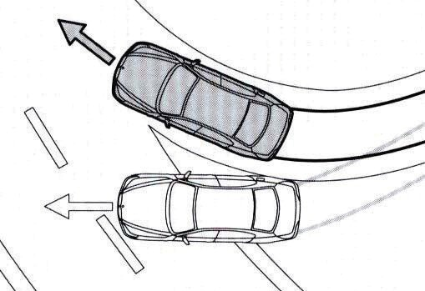

Slika 1. Simulacija kretanja vozila sa klizanjem točkova uslijed blokiranosti i sa obrtanjem istih

(osijenčeno vozilo)

Sistem regulacije sile kočenja primjenjuje se kako na vozilima sa hidrauličkim sistemom kočenja tako i sa pneumatskim.

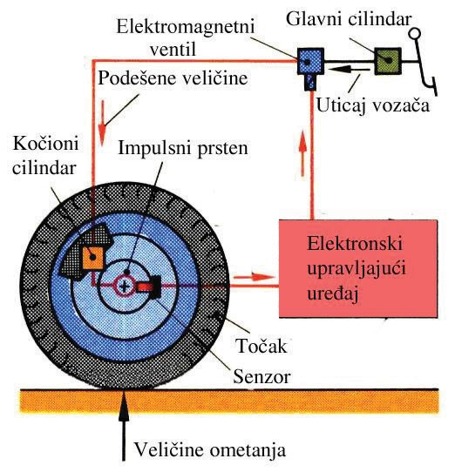

Slika 2. Algoritam ABS sistema

Cijeli sistem sastoji se od niza senzora sa davačima impulsa, elektronskog upravljajućeg uređaja i elektromagnetskih ventila ili ventila za kontrolu pritiska vazduha. Senzori na svim točkovima daju impulse upravljačkom uređaju, koji daje impuls ventilima da se pritisak u kočionim uređajima na pojedinim točkovima tako održava da je točak uvijek na granici blokiranja, ne dozvoljavajući da do blokiranja točka i dođe. Dejstvom vozača na kočioni sistem, isti se stavlja „pod pritisak“, ali veličinu pritiska na pojedinim točkovima određuje upravljačka jedinica koja preko senzora na točkovima dobija signal da li se točak obrće ili ne.

Elektronska upravljačka jedinica pobuđuje elektromagnetske ventile održavajući ih

uvijek u jednoj od tri pozicije: povećaj pritisak, održavaj pritisak i isključi pritisak.

Prema broju regulacionih kanala i senzora, postoji više različitih sistema. Najčešće su u

primjeni dva sistema:

* Četverokanalna regulacija sa 4 senzora (na svakom točku po jedan) sa dijagonalnom raspodjelom sile kočenja. Svaki kočioni krug dejstvuje na po jedan točak, pri čemu je kočioni sistem, odnosno pritisak u sistemu prednjih točkova potpuno nezavisan. Sila kočenja na točkovima zadnje osovine podešava se prema točku koji ima lošije prijanjanje, odnosno prema točku „koji bi ranije blokirao“.
* Trokanalni sistem sa tri ili četiri senzora, pri čemu su oba prednja točka regulisana nezavisnim kanalima, a točkovi zadnje osovine se regulišu jednim kanalom, pri čemu se sila kočenja podešava prema točku koji ima lošije prijanjanje.

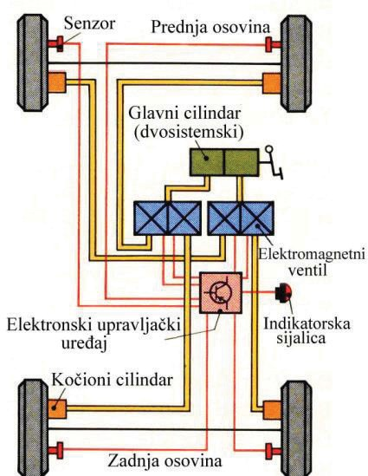 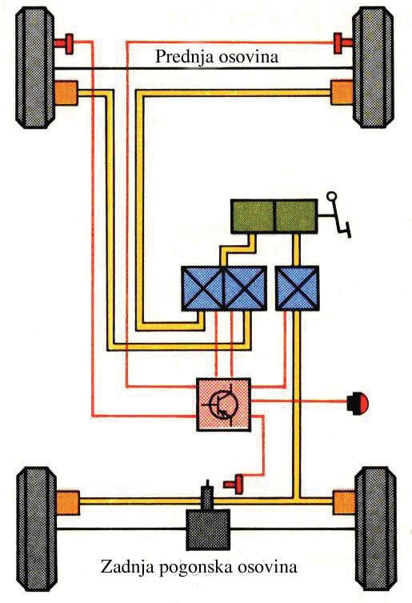

Slika 3. Algoritam ABS sistema

Treba napomenuti da ABS sistem stupa u dejstvo tek sa dejstvom komande vozača na sistem za kočenje, dok je na proklizavanje točkova bez kočenja sistema van funkcije. Ispitivanja su pokazala da ABS sistem ima najbolje dejstvo kada proklizava, odnosno regulacijom brojeva obrtaja točka reguliše proklizavanjem od 8 do 35%. Senzori po svakom točku, koji su učvršćeni za neki nepokretni dio pored točka, dobijaju impulse pomoću jednog impulsnog zupčastog vijenca koji se okreće zajedno sa točkom. Broj impulsa je proporcionalan broju obrataja točka i impulsi se predaju elektronskom regulacionom uređaju, koji definiše neki referentni impuls, koji odgovara stvarnoj brzini kretanja vozila. Stalnim poređenjem impulsa od pojedinih točkova sa referentinim impulsom, upravljački uređaj osrednjava ubrzanje ili usporenje svakog točka i

na taj način određuje proklizavanje. (Božičević, Kovačević, 2016). Prilikom kočenja može da

se desi da neki od točkova blokira, što upravljački uređaj registruje kao veliko „proklizavanje“

* veliku razliku u brojevima obrtaja i tada daje signal pojedinim ventilima kako da „regulišu“ pritisak u kočionom sistemu već prema naprijed definisanim pozicijama (povećaj pritisak – održavaj pritisak – isključi pritisak). Sistem ABS vrši regulaciju sile kočenja sve dok traje dejstvo vozača na kočioni sistem sa frekvencom „preračunavanja“ od oko 6 do 10 ciklusa u sekundi.

Rasprostranjeno je mišljenje da automobili opremljeni ABS-om automatski imaju kraći zaustavni put, što nije tačno. Naime, dužina vremena kočenja produžena je kao i sam zaustavni put, čak i za 5–6% u odnosu na isti automobil bez ABS-a, mjereno u idealnim uslovima. Ali, u idealnim uslovima (suh i dobar put), ABS uređaj nikada neće da se aktivira, osim ako je neispravan.

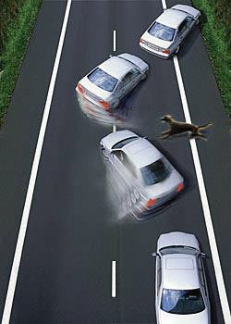 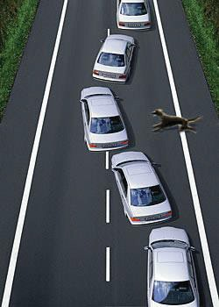

* 1. Ponašanje vozila bez ABS-a b) ponašanje vozila sa ABS-om Slika 4. Ponašanje vozila pri naglom kočenju bez ABS-a (a) i sa ABS-om (b)

Ako se prepozna neka greška u sistemu, upravljačka jedinica obično isključuje ABS i pali signalnu lampicu koja vozača upozorava da od tog trenutka kočioni sistem funkcioniše bez ABS regulacije.

## *Elektronska distribucija sile kočenja (EBD – Electronic Brake Force Distribution)*

Ovaj sistem predstavlja preduslov za ostale sisteme kontrole s obzirom da se njime davanjem signala od senzora, preko procesora, do aktuatora, direktno reaguje na pravilnu raspodjelu sile kočenja na pojedine točkove.

Ovim sistemom se spriječava mogućnost blokiranja, a time i klizanja točkova. EBD

sistem omogućava korekciju raspodjele kočnih sila zavisno od opterećenja vozila.

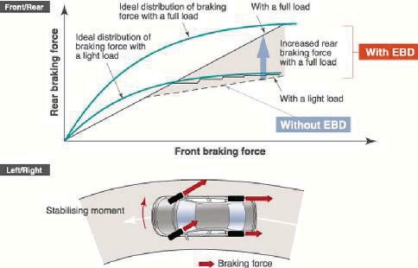

NAPRIJED – NAZAD

LIJEVO –DESNO



Sila kočenja na prednjim točkovima

Slika 5. Dijagram distribucije sile kočenja (EBD)

## *Elektronska kontrola kočenja u krivini (CBC – Cornering Brake Control)*

U slučaju prekomjernog klizanja točkova prije kočenja u krivini, elektronskom regulacijom dejstvuje se na smanjivanje pritiska u sistem kočenja unutrašnjeg prednjeg točka, čime se zadržava pravilna putanja kretanja vozila kotrljanjem točkova.

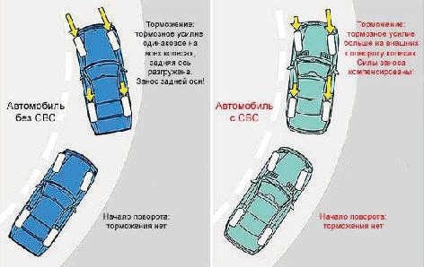

Slika 6. Ponašanje vozila u krivini bez i sa CBC sistemom

# Sistem za regulaciju proklizavanja pogonskih točkova

**(ASR – Anti Slip Regulation)**

Kritični uslovi vožnje se ne javljaju samo pri kočenju, već se mogu javiti i kada pogonski točak proklizava pri polasku i ubrzavanju (posebno na klizavom kolovozu) ili u krivinama. Ovakve situacije obično preopterete vozača i prouzrokuju da vozač reaguje nepravilno. Ovi problemi su riješeni sa kontrolom proklizavanja (ASR), koja kao dodatak ABS- a, primarno ima zadatak da rastereti vozača i obezbjedni stabilnost i upravljivost vozila tokom ubrzavanja. U tom smislu, ukoliko točak pokazuje tendenciju da proklizava, ASR trenutno prilagođava obrtni moment motora obrtnom momentu koji može da prenese točak na podlogu u datom trenutku. Kombinacija ABS i ASR sistema povećava bezbjednost i omogućava dvostruku upotrebu komponenti. (Opsenica, 2010).

ASR mora da spriječi da točak proklizava tokom polaska ili ubrzavanja u slijedećim

situacijama na putu:

* Kada izlazimo sa zaleđenog parkinga ili autobuske stanice, kada ubrzavamo u krivini, kada polazimo na uzbrdici ili na putevima koji su klizavi na jednoj polovini, ASR kontroliše optimalan protok uz pomoć kontrolera pritiska kočenja na točku koji proklizava;
* Slično blokiranom točku, točak koji proklizava može da prenese samo male bočne sile, upravljanje može postati nestabilno ili zadnji kraj vozila može da „zapleše“. ASR drži vozilo pod kontrolom i povećava bezbjednost;
* Točak koji proklizava dovodi do prekomjernog habanja pneumatika i mehaničkog naprezanja pogonskog mosta (diferencijal). Ova opasnost se povećava kada točak koji proklizava iznenada „uhvati“ za ne-klizavu podlogu. ABS onemogućuje da se ovo desi;
* ASR mora uvijek biti spreman i mora se uključiti automatski po potrebi. ASR koristi razliku proklizavanja između točkova koji se okreću da bi napravio razliku između bočnog otklizavanja i proklizavanja. Sa mehaničkom blokadom, pneumatici se habaju u oštrim krivinama, ali ASR sistem tu pojavu spriječava. Čak i blokada diferencijala ne može da spriječi proklizavanje, ako vozač naglo ubrzava. Ovako ASR kontroliše snagu motora tako da točkovi

„drže“ za podlogu. Vozač se preko kontrolne lampice upozorava kada dostiže granicu fizičkog

limita.

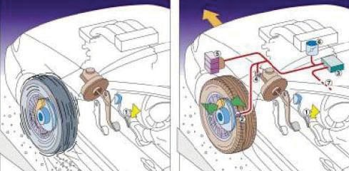

Vozilo bez ASR-a Vozilo sa ASR-om Slika 7. Uticaj ASR-a na ponašanje vozila

EMS (Engine Management System) ili elektronski akcelerator ili „vožnja preko žice“, zamjenjuje mehaničku vezu između pedale gasa i leptira gasa kod benzinskog motora ili pedale gasa i kontrolne poluge kod pumpe visokog pritiska kod dizel motora tako da ASR može da utiče na ubrzavanje vozača. EMS kontrola provodi komande do ASR (sa integrisanim MSR- om) koje imaju prioritet u odnosu na postupke vozača. Pozicija pedale gasa konvertuje se u električni signal pomoću senzora ugla pedale gasa. Računajući unaprijed isprogramirane promjenljive i signal sa drugih senzora (davači temperature, broja obrtaja motora), ovaj signal se konvertuje u EMS jedinici u ulazni napon za električni servo motor koji pokreće leptir gasa i kao povratnu informaciju daje trenutni položaj leptira.

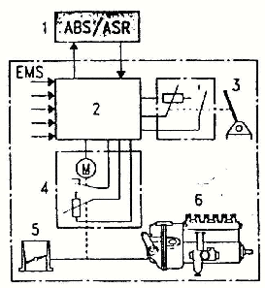

Slika 8. EMS kontrola za ASR

1. ABS/ASR kontrolna jedinica, 2. EMS kontrolna jedinica, 3. Pedala gasa, 4. Servo motor, 5. Leptir gasa, 6. Pumpa visokog pritiska.

## *Elektronski program stabilnosti (ESP – Electronic Stability Program)*

Današnji automobili su opremljeni mnogim elektronskim sistemima koji imaju ulogu da povećaju bezbjednost putnika u vozilu. Jedan od najkompleksinijih sistema je sistem elektronske kontrole stabilnosti (ESP). Ovaj sistem ima ulogu da poboljša trakciju vozila, a nikako ne omogućava da se brže vozi kroz krivine, ili po klizavom putu. Dakle, ovaj sistem samo pomaže vozaču da zadrži kontrolu nad vozilom.

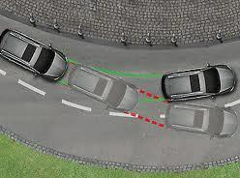

Slika 9. Ponašanje vozila u krivini bez i sa ESP-om

Kako ESP funkcioniše? Zanošenje je jedan od glavnh uzroka saobraćajnih nesreća. Međunarodna istraživanja pokazuju da je najmanje 40% svih smrtnih saobraćajnih nesreća izazvano proklizavanje vozila.

ESP mogao je da spriječi 80% svih nesreća proklizavanja. ESP prepoznaje ako je proklizavanje neminovno i interveniše munjevito. Vozaču ostaje kontrola nad vozilom i ne dolazi do klizanja pod uslovom da se fizički ne prelaze granice.

ESP je uvijek aktivan. Mikroračunar prati signale ESP senzora i provjerava 25 puta u sekundi. Ako se vozilo kreće u drugom pravcu ESP detektuje kritičnu situaciju i reaguje odmah

– nezavisno od vozača. Koristi kočioni sistem vozila da „usmjeri“ vozilo, odnosno da vrati vozilo na pravi put. Sa ovim selektivnim kočenjem, ESP generiše željeno ublažavanje snage, tako da auto reaguje kako vozač namjerava. ESP ne samo da interveniše na kočenje, već može da interveniše i na motoru. (Janković, Aleksanrović, 2011).

Dakle, u granicama fizike, auto bezbjedno drži svoju putanju. ESP značajno smanjuje kompleksnost upravljačkog procesa i smanjuje zahtjeve koji se postavljaju samom vozaču.

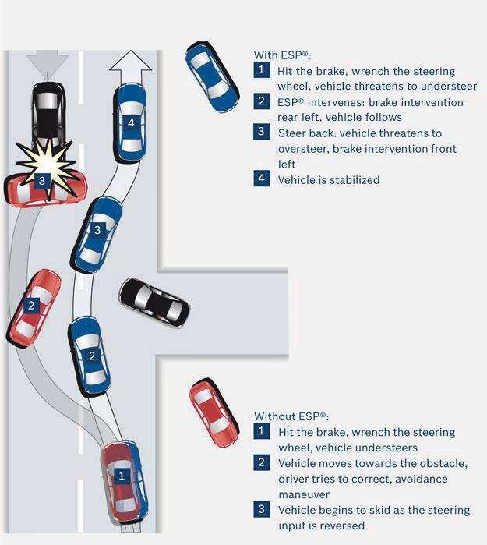

Slika 10. Ponašanje sa i bez ESP-a

## *Aktivna kontrola vožnje*

***(ACC – Active Cruise Control)***

Ovaj sistem pokušava da vozi „sam“. Kada vozač dostigne željenu brzinu aktivira ACC i vozilo preuzima dalju brigu o sopstvenoj brzini. Tu se ovaj sistem ponaša kao tempomat. Međutim, kada vozilo sa ACC naiđe na prepreku, odnosno vozilo koje je ispred njega i ide manjom brzinom, ACC usporava vozilo do brzine vozila ispred i drži je dok vozač ispred ne promjeni traku, nakon čega ACC ubrzava do brzine koja mu je prethodno zadata. Kod nekih verzija moguće je definisati i na kom rastojanju sistem počinje da umanjuje brzinu.

Sistem koristi radar ili laser kojim se prate vozila ispred sebe. Podatke dobijene od radara, ABS-a, ESP-a i ASR-a sistem obrađuje i donosi odluku što dalje raditi. Kada radar detektuje vozila, mjeri se njegova brzina, zatim upoređuje sa brzinom vozila i dalje se primjenjuju mjere za prilagođavanje brzine vozilu ispred njega.

Laserski sistemi su značajno jefitiniji od sistema zasnovanih na radaru. Međutim, laserski ACC sistemi ne detektuju i ne prate vozila i u lošim vremenskim uslovima i loše prate izuzetno prljava (ne-reflektujuća) vozila. Bez obzira na podršku ACC sistema, vozač mora da ostane potpuno pažljiv, bez obzira na situacije u vožnji. Vozač je i dalje u potpunosti odgovoran za vozila i mora da prilagodi stil vožnje u skladu sa vremenskim uslovima. (Janković, Simić, 1996).

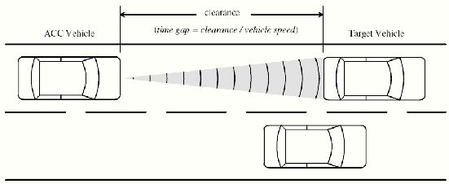

Slika 11. Ilustracija primjene ACC-a

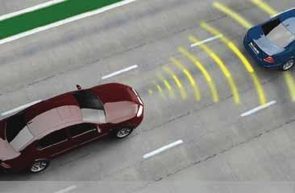

Slika 12. Primjena ACC-a

## *Sistem za povećanje vidljivosti pri noćnoj vožnji*

Sistem za povećanje vidljivosti pri noćnoj vožnji sastoji se od kamere za infracrveno snimanje i displeja na koji se projektuje slika dobijena iz kamere. Radi na principu razlikovanja temperature okoline od temperature ljudi ili toplokrvnih životinja ili neosvjetljenih vozila na putu. Signal iz kamere kompjuterski se obrađuje i kao slika prenosi na displej.

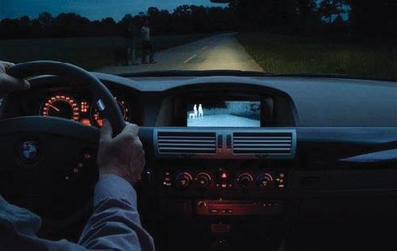

Slika 13. Slika dobijena infracrvenim snimanjem na displeju u vozilu

## *Sistem za otkrivanje sudara (PCW – Predictive Collision Warning)*

PCW upozorava vozača o kritičnim situacijama unaprijed, tako da on/ona može da reaguje ranije i tako u mnogim slučajevima izbjegne potpuno sudar. Vozač je upozoren od strane kočnice hvatajući kratko. Alternativno ili kao dodatak, PCW može da alarmira vozača vidljive ili akustičke signale, ili kratkim zatezanjem sigurnosnog pojasa. Upozorenje vozaču unaprijed mu/joj omogućuje da reaguje ranije na opasnost od sudara preduzimanjem odgovarajućih mijera ili kočenjem da smanji brzinu udara. (Zelenika, Jakomin, 2017). Drugim riječima, PCW ne samo da doprinosi u mnogim slučajevima sprečavanje nesreće, takođe i značajno smanjuje ozbiljnost nesreće koja bi trebalo da bude neizbježna.

## *Sistem za pomoć pri kočenju*

***(PBA – Predictive Brake Assist)***

PBA je prvi sigurnosni sistem na evropskom tržištu da unaprijed procese relevantne informacije iz okruženja vozila i reaguje prije nego što se nesreća zapravo desi. Koristeći podatke iz radara Adaptive Cruise Controla-a senzora, PBA detektuje situacije koje bi mogle biti dovoljno opasne da se razviju u nesreću, u kojima je više nego vjerovatno da će naglo kočenje biti potrebno. Ako se do takve opasne situacije dođe, PBA priprema kočioni sistem unaprijed za kočenje. Pilot pritiska kočioni sistem, tako da kočioni pritisak može biti generisan brže, a kočnice se primjenjuju veoma nježno, tako da vozač ne primjećuje. (Yang, Zhang, 2015). Čim vozač reaguje i pritisne kočnice, puni efekat kočenja postane dostupan u milisekundi zahvaljujući ranijim mjerama koje su već pokrenute. Milisekunde mogu da odluče između života i smrti. Ovdje ukupna zadaljina kočenja može da se smanji značajno zbog interakcije između reakcije vozača i vozača pomoćnog sistema.

## *Sjedišta i nasloni za glavu*

Pri čeonim sudarima vozila, tijelo i glava vozača i putnika bivaju odbačeni prema naprijed, a zatim unazad. Zamah glave unazad, u povratnom hodu, može kod vozača i putnika izazvati opasne povrede vrata i vratnih pršljenova.

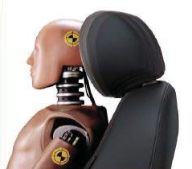 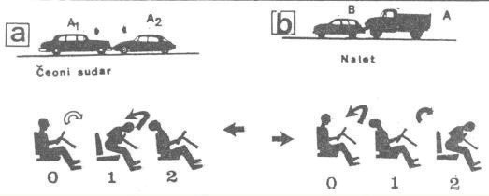

Slika 14. Naslon za glavu

Kada na zadnju stranu vozila naleti drugo vozilo dolazi do obrnutog procesa. Sjedište vozača zadržava tijelo, glava biva odbačena prema nazad, pri čemu dolazi do povrede vratnih pršljenova i vrata. Upravo u takvim situacijama dolazi do izražaja naslon za glavu koji može spriječiti zamah glave unazad i apsorbovati kinetičku energiju glave. Sistem Saab prijavljen za glavu (SAHR), reaguje na sudar mehanizmom koji pomera naslon za glavu. Mehanizam gura naslon prema naprijed kako bi pratio glavu putnika i tako ih drži blizu glave sprečavajući povratak unazad.

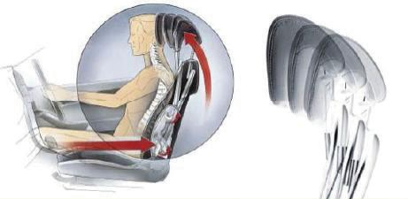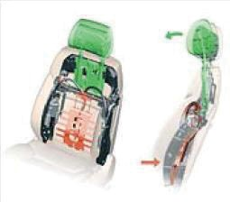

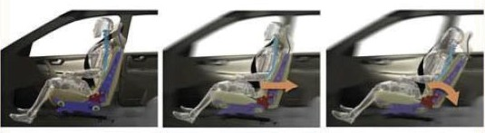

Slika 15. Sistem Saab Active Head Restraint (SAHR)

## *Vazdušni jastuci*

Ideja o primjeni vazdušnih jastuka javila se početkom prošlog vijeka, ali sa eksperimentima se počelo još 70-tih godina. Tada je njegova primjena bila skopčana sa mnogo poteškoća, a problem je bio što se otvarao samo prilikom frontalnih sudara. Međutim, već 1975. godine pojavili su se veoma pouzdani sistemi vazdušnih jastuka koji su se aktivirali elektronski.

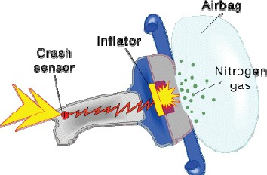

Slika 16. Osnovni dijelovi sistema vazdušnih jastuka

Pri sudaru vazdušni jastuk uz pomoć jednog senzora, u roku od 30 do 50 milisekundi, impulsno biva izbačen iz glavčine upravljača ili prednjeg dijela i naglo se puni plinom, najčešće vazduhom.

Da bi se osiguralo aktiviranje punjenja vazdušnog jastuka, u vozilo se uglavnom ugrađuju dva senzora, u braniku i u pregradi između motornog dijela i prostora za putnike. Da bi sigurno dočekao i zaštitio putnike, vazdušni jastuk ostaje potpuno napunjen oko 0,5 sekundi, a nakon toga se prazni.

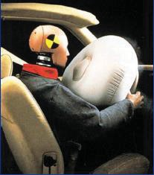 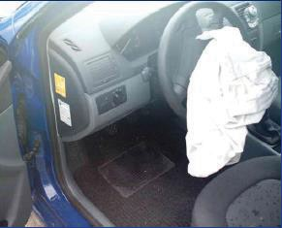

Slika 17. Izgled vazdušnog jastuka

Nedostatak vazdušnih jastuka je u tome što se nakon jedne upotrebe više ne mogu upotrebljavati. Znači, mora se ponovno ugraditi jastuk sa svim elementima. Vazdušni jastuci

ne mogu se ugrađivati u vozila koja su u eksplotaciji, odnosno u već registrovana vozila, dok

je njihova ugradnja u nova vozila skupa.

U početku se vazdušni jastuk postavljao samo u točku upravljača, tako da je štitio grudi i glavu, nešto kasnije se počelo sa postavljanjem i ispod instrument table kako bi štitio koljena, da bi se u novije vrijeme počelo sa njihovom ugradnjom u vrata kako bi pružao zaštitu prilikom bočnih sudara.

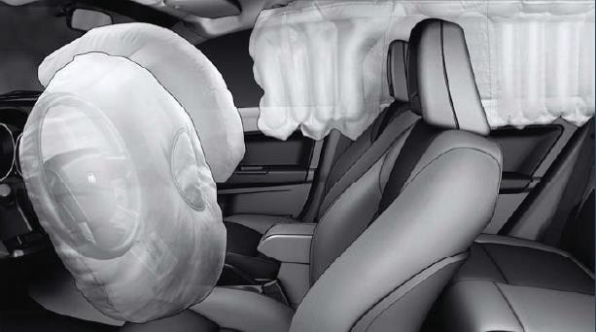

Slika 18. Izgled vazdušnih jastuka u cijelom automobilu

Nisu svi ljudi jednako građeni, pa se i vazdušni jastuci razvijaju kako bi pružili adekvatnu sigurnost u zavisnosti o osobina putnika. Tehnološka riješenja omogućavaju prepoznavanje različitih visina i težina putnika, jesu li vezani sigurnosnim pojasom i sjede li u neuobičajenom položaju, pa se tek onda aktiviraju.

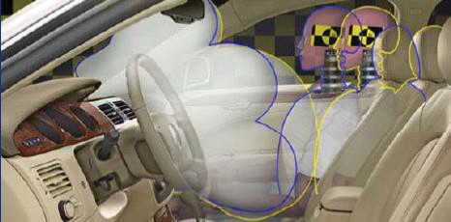 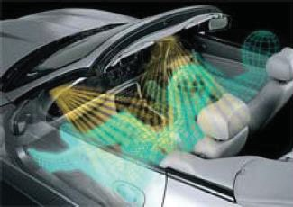

Slika 19. Dvostepeni vazdušni jastuci

## *Sigurnosni pojasevi*

Sigurnosni pojasevi najvažniji su među elementima pasivne bezbjednosti. Da bi se ljudsko tijelo zadržalo u sjedištu pri sudaru, konstruisani su sigurnosni pojasevi koji imaju zadatak da ljudskom tijelu ne dopuste da se svojevoljno odvoji od sjedišta, odnosno da spriječe relativno kretanje tijela u odnosu na vozilo, kao i izbacivanjem tijela iz vozila.

Prvi pojas u svijetu konstruisan je 1907. godine, ali tek poslije Drugog svjetskog rata počeo je više da se koristi u avionima. Međutim, 10. jula 1962. godine Šveđanin Nils Bohlin patentirao je prvi sigurnosni pojas na tri tačke namjenjen za putničke automobile.

Bohilov pojas se od današnjeg, kome su dodati „pirotehnički zatezači“ kako bi brže priljubio tijelo putnika uz sjedište, mnogo ne razlikuju. Bili su to pojasevi pričvršćeni na dvije tačke. Analize 28.000 saobraćajnih udesa, u vrijeme kad je počela veća propaganda korištenja pojaseva, pokazale su da je u više od polovine slučajeva pojas odigrao svoju ulogu, spasio je život čovjeka, ili umanjio povrede.

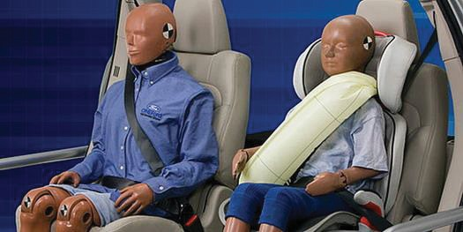

Slika 20. Sigurnosni pojas i sigurnosni pojas na naduvavanje

Ne bi trebalo zaboraviti da tada pojasevi još nisu bili tako savršeni kao danas, da mnogi nisu znali kako se oni pravilno koriste. Jedan francuski ljekar u svojoj doktorskoj disertaciji, u to doba, odbranio je pojas dokazavši da samo ako pravilno nije namješten može da šteti. Tačnije, mnogi su ga samo prikopčavali, nisu ga dovoljno zatezali, smatrajući da ih on sputava. Današnji pojasevi se podešavaju sami prema vozaču, putniku, dovoljno su zategnuti, a da pri tom ne ograničavaju kretanje tijela. Potrebno je samo da se podesi njihova visina, kako bi dijagonalni kaiš išao tačno preko sredine ramena, preko ključne kosti.

# Zaključna razmatranja

Saobraćaj, odnosno njegov porast i utjecaj na okolinu, osnovni je problem savremenog društva. Samim time potreba za boljom kontrolom i organizacijom saobraćaja potakla je i potrebu za novim tehnologijama koje bi bile učinkovite u tome. ITS je osmišljen u cilju pomoći dosadašnjem klasičnom saobraćajnom sistemu u ostvariranju bolje koordinacije, sigurnosti i efikasnosti.

Definitivno, uvođenje i primjena ITS-a donosi unapređenje prometnica i prometa općenito. Razvojem transportnih sistema povećava se sigurnost prometnica, učinkovitost prometa i zadovoljstvo korisnika prometnica. Osim poboljšanja fizičkih funkcija prometnica, veliki naglasak je i na većoj informisanosti vozača.

# LITERATURA

Bošnjak, I., Badnjak, D. (2005). *Osnove prometnog inžinjerstva*. Zagreb: Fakultet prometnih znanosti,

Sveučilište u Zagrebu.

Bošnjak, I. (2006). *Inteligentni transportni sustavi – ITS 1*. Zagreb: Fakultet prometnih znanosti,

Sveučilište u Zagrebu.

Božičević, D., Kovačević, D. (2016). *Suvremene transportne tehnologije.* Zagreb: Fakultet prometnih znanosti, Sveučilište u Zagrebu.

Cerovac, V. (2001). *Tehnika I sugurnost prometa*. Zagreb: Fakultet prometnih znanosti, Sveučilište u

Zagrebu.

Janković, A., Aleksanrović, B. (2011). *Sistemi aktivne bezbjednosti na vozilu*. Kragujevac: Mašinski

fakultet u Kragujevcu.

Janković, A., Simić, D. (1996). *Bezbjednost automobile*. Kragujevac: DSP – mecatronic.

Laurence, H., Nick, M. (2000). *Pregled tehnologija detekcije umora I predviđanja*. National Road, Komisija za transport.

Li-Der Chou, Bo-Tehng Deng, D. C. Li I Kai-Wei Kuo (2012). *Putnički prilagodljivi prometni signal mehanizam kontrole u Inteligentnim transportnim sistemima*. 12. Međunarodna konferencija o ITS Telekomunikacije. Taipei, 2012.

Opsenica, M., Mladenović, V. (2010). *Osnovni saobraćaja i transporta*. Niš: Visoka škola strukovnih studija za menadžment u saobraćaju.

Opsenica, M. (2010). *Saobraćajni sistemi*. Niš: Visoka škola strukovnih studija za menadžment u saobraćaju.

Rijavec, R., Mitsakis, E., Niculescu, M., Kernstock, W. (2013). *Razvoj inteligentnih transportnih sistema i integracija u jugoistočnoj Europi*. Zbornik radova ISEP. Ljubljana, 2013.

Sotirović, V., Adamović, Ž. (2001). *Metodologija naučno istraživačkog rada*. Zrenjanin: Tehnički fakultet “Mihajlo Pupin”.

Sotirović, V., Nurić, Š. (2019). *Metodologija naučnog rada*. Brčko: Internacionalni univerzitet Brčko.

Zelenika, R., Jakomin, L. (2017). *Suvremeni transportni sustavi*. Rijeka: Ekonomski fakultet sveučilišta

u Rijeci.

Yang, Zhang (2015). *Detekcija pješaka za inteligentno vozilo na temelju razlike u dvoslojnom sloju algoritma značajke*. Transportne informacije i sigurnost (ICTIS). Međunarodna konferencija IEEE, 2015.

**Ramo Mulahusejnović, Ph.D.**

**APPLICATION OF DIAGNOSTIC METHODS IN EXPERTISE OF TECHNICAL CORRECTNESS OF MOTOR VEHICLES**

***Summary***

In the world of expansion and application of information technologies, intelligent transport systems are increasingly used in all modes of transport. These systems have found wide application in road traffic (active and passive vehicle safety, automatic vehicle tracking, toll collection...). Due to the average age of the vehicle fleet of the Federation of BiH (17 years), the level of representation of these systems is at a very low level. This devastating situation in this segment of road transport is gradually being corrected, by enabling the import of only vehicles that comply with the ECE directives under the '58 Agreement. Namely, the mentioned ordinances primarily refer to active and passive safety on vehicles, environmental protection, general conditions of vehicle safety (protection against unauthorized use, power of the drive unit, speedometer, etc.).

*Key words*: Information transport systems, active and passive traffic safety, context, real time, architecture, algorithms